UNIVERSIDADE DE MOGI DAS CRUZES
BACHARELADO EM ENGENHARIA DE SOFTWARE

ANNY GABRIELY SOUZA DO NASCIMENTO
ANTONIO LUIZ LINS NETO
FÁBIO YUUKI SARUWATARU

PROJETO DE AUTOMAÇÃO:
CULTIVO+

Mogi das Cruzes
2026
ANNY GABRIELY SOUZA DO NASCIMENTO
ANTONIO LUIZ LINS NETO
FÁBIO YUUKI SARUWATARU

PROJETO DE AUTOMAÇÃO:
CULTIVO+

Trabalho apresentado para o Prof. Alessandro Aparecido da Silva sobre atividade relacionada à disciplina de IOT – Internet das coisas do curso de Bacharelado em Engenharia de Software.

Mogi das Cruzes
2026
RESUMO
Este trabalho apresenta o projeto conceitual de um sistema de automação baseado em Internet das Coisas (IoT) aplicado a duas estufas agrícolas, destinadas ao cultivo de alface e repolho. O objetivo é viabilizar o monitoramento e o ajuste em tempo real de variáveis microclimáticas como — temperatura, umidade do ar e do solo, irrigação e luminosidade —, além de auxiliar na identificação precoce de pragas. A arquitetura central do sistema baseia-se no microcontrolador ESP32, que processa dados coletados por sensores DHT22 (temperatura e umidade do ar), higrômetro capacitivo (umidade do solo) e fotorresistores (LDR). Para o controle ambiental, o projeto prevê a integração de atuadores, incluindo bombas de irrigação, sistemas de ventilação e iluminação LED. Conclui-se que a proposta conceitual oferece uma base viável para a modernização de pequenos cultivos, promovendo o uso eficiente de recursos hídricos e energéticos.
Palavras-Chave: Internet das Coisas; Agricultura; Estufas inteligentes; ESP32; Automação agrícola.

ABSTRACT
This study presents the conceptual design of an Internet of Things (IoT)-based automation system applied to two agricultural greenhouses intended for lettuce and cabbage cultivation. The objective is to enable the real-time monitoring and adjustment of microclimatic variables—such as temperature, air humidity, soil moisture, irrigation, and luminosity—in addition to assisting in the early identification of pests. The system’s central architecture is based on the ESP32 microcontroller, which processes data collected by DHT22 sensors (temperature and air humidity), capacitive hygrometer (soil moisture), and photoresistors (LDR). For environmental control, the project envisions the integration of actuators, including irrigation pumps, ventilation systems, and LED lighting. It is concluded that the conceptual proposal offers a viable foundation for the modernization of small-scale farming, promotion the efficient use of water and energy resources.
Keywords: Internet of Things; Agriculture; Smart greenhouses; ESP32; Agricultural automation.

LISTA DE FIGURAS
Figura 1 - Estrutura Analítica do Projeto (EAP)
Figura 2 - Croqui conceitual e Layout de Sensores e Atuadores do Sistema CULTIVO+.
Figura 3 - Painel Principal do sistema CULTIVO+ com monitoramento em tempo real e alertas visuais.
Figura 4 - Painel de Controle Histórico para Análise da Conformidade dos Módulos.
Figura 5 - Painel de Acompanhamento Histórico dos Parâmetros.
Figura 6 - Fluxograma lógico de decisão e controle do microcontrolador ESP32.
Figura 7 - Diagrama Esquemático de Ligações e Arquitetura de Hardware (Simulação Wokwi)

LISTA DE TABELAS
Tabela 1 - Estimativa de custos para implementação do sistema CULTIVO + (2 Estufas / 8 Canteiros / 4 nós IoT).
Tabela 2 - Estimativa de custos de mão de obra

SUMÁRIO
1. Introdução 7
2. Referencial Teórico 8
2.1 Agricultura de precisão e cultivo protegido 8
2.2 Internet das coisas (IoT) aplicada à agricultura 9
2.3 Tecnologias de hardware e sensores em nós IoT 10
2.4 Protocolos de comunicação e interface de usuário 12
2.5 Engenharia de Software Embarcado: MicroPython e Orientação a Objetos 13
3. Metodologia 14
3.1 Classificação da Pesquisa 14
3.2 Planejamento e Estrutura Analítica do Projeto (EAP) 15
3.3 Concepção Física e Layout (Croqui) 17
3.4 Design da Interface Gráfica e Dashboard 19
4. Resultados Esperados e Desenvolvimento do Projeto 22
4.1 Lógica de Controle e Automação (Fluxograma de Decisão) 22
4.2 Análise de Viabilidade Econômica (Estimativa de Custos) 24
4.3 Simulação Computacional e Desafios de Desenvolvimento 28
5. Considerações Finais 31
5.1 Síntese dos Resultados 31
5.2 Limitações do Projeto 31
5.3 Propostas de Trabalhos Futuros 32

1. Introdução
A agricultura tradicional enfrenta desafios crescentes em um mercado competitivo, onde a adoção de tecnologias emergentes se torna essencial para garantir produtividade. No contexto brasileiro, muitos pequenos produtores rurais ainda cultivam hortaliças, como alface e repolho, de forma estritamente manual em estufas convencionais. Como reflexo dessa realidade, este trabalho baseia-se em um estudo de caso aplicado a uma propriedade agrícola familiar localizada no município de Mogi das Cruzes, São Paulo. Esse modelo de produção tradicional esbarra frequentemente na forte concorrência de propriedades vizinhas equipadas com sistemas automatizados, que conseguem ofertar produtos de qualidade superior a custos menores, impulsionados pelo monitoramento preciso de variáveis microclimáticas (temperatura, umidade do ar e do solo, irrigação, iluminação e controle de pragas). Diante dessa disparidade tecnológica e de mercado, o presente estudo propõe a adoção de soluções baseadas em Internet das Coisas (IoT) para modernizar as operações da referida propriedade, visando aumentar sua eficiência e competitividade.
A IoT surge como uma tecnologia transformadora na agricultura de precisão, permitindo o monitoramento e o controle em tempo real por meio de sensores, atuadores e microcontroladores conectados (FAO, 2020). Estudos recentes demonstram que a implementação de sistemas de irrigação inteligentes guiados por sensores IoT pode reduzir o consumo de água em cerca de 30% a 35% em comparação com métodos tradicionais de cultivo (AWAIS et al., 2022; FRIHA et al., 2021). Além da eficiência hídrica, o controle rigoroso de variáveis microclimáticas em estufas inteligentes otimiza o uso de insumos e desfavorece a proliferação de pragas. No caso da propriedade familiar em estudo, o projeto conceitual proposto visa automatizar duas unidades separadas: uma para alface (sensível a umidade elevada e temperaturas moderadas) e outra para repolho (tolerante a variações, mas dependente de irrigação controlada), integrando componentes acessíveis com o microcontrolador ESP32, sensores DHT22, higrômetros capacitivos e LDR, além de atuadores para irrigação e iluminação LED.
O objetivo geral deste trabalho é desenvolver um design conceitual de sistema IoT para automação de estufas agrícolas, focando no monitoramento e controle ambiental otimizado para cultivos de alface e repolho. Como objetivos específicos, destacam-se: (i) identificar requisito e componentes IoT adequados; (ii) projetar a arquitetura de sensores, comunicação (via MQTT) e dashboard; (iii) estimar custos e cronograma de implementação; e (iv) validar a viabilidade técnica e econômica para produtores rurais.
Este trabalho de estudo de caso está estruturado em seções que acompanham as etapas do design conceitual: revisão bibliográfica, metodologia, resultados (incluindo diagramas de layout e dashboard), análise de custos e cronograma além de considerações finais e referências, conforme normas ABNT NBR 14724.

2. Referencial Teórico

2.1 Agricultura de precisão e cultivo protegido

A agricultura de precisão (AP) é um sistema de gerenciamento agrícola baseado na variabilidade espacial e temporal das lavouras, que utiliza tecnologias de coleta de dados para otimizar o uso de insumos, aumentar a produtividade e minimizar os impactos ambientais (BERNARDI et al., 2014). Historicamente aplicada em culturas de grande extensão agrícola, como soja e milho, a AP tem se expandido rapidamente para a olericultura (produção de hortaliças), impulsionada pela necessidade de maior controle sobre o ciclo produtivo e pela redução de desperdícios de água e fertilizantes.
Nesse contexto de intensificação tecnológica, destaca-se a técnica do cultivo em ambiente protegido (comumente chamada de plasticultura ou uso de estufas). Segundo a Empresa Brasileira de Pesquisa Agropecuária (EMBRAPA, 2019), o cultivo protegido tem — como objetivo principal atenuar os efeitos das intempéries climáticas diretas, como chuvas intensas, ventos fortes, granizo e radiação solar excessiva —, além de criar uma barreira física preliminar contra a entrada de pragas e vetores de doenças. Essa prática é fundamental para garantir a estabilidade da produção e a oferta de hortaliças com alto padrão estético e sanitário, independentemente da sazonalidade.
Culturas folhosas e brássicas, como a alface (Lactuca Sativa) e o repolho (Brassica oleracea var. Capitata), que compõem o escopo deste estudo de caso, são altamente responsivas às condições de seu microclima. A alface, por possuir um sistema radicular superficial e folhas com alta taxa de transpiração, é extremamente suscetível ao déficit hídrico e a variações bruscas de temperatura, que podem induzir anomalias fisiológicas como o pendoamento precoce ou a queima dos bordos (TRANI et al., 2007). O repolho, embora ligeiramente mais tolerante, exige um manejo de irrigação rigoroso e constante para a formação adequada de sua estrutura e para mitigar a proliferação de doenças fúngicas associadas ao excesso de umidade no solo.
Para que o cultivo protegido atinja seu potencial máximo, a infraestrutura física da estufa, por si só, é suficiente; o ambiente interno exige um gerenciamento ativo. É na interseção entre a Agricultura de Precisão e o cultivo protegido que se fundamenta o conceito de estufas inteligentes (smart greenhouses). Nessas instalações, o monitoramento contínuo de variáveis microclimáticas permite que o ambiente seja ajustado dinamicamente às necessidades fisiológicas específicas de cada cultura, consolidando um sistema de produção resiliente e sustentável.

2.2 Internet das coisas (IoT) aplicada à agricultura

O termo internet das coisas (IoT – Internet of Things), cunhado inicialmente no final da década de 1990, evoluiu para descrever um paradigma tecnológico onde objetos físicos cotidianos são equipados com sensores, capacidade de processamento e conectividade à rede, permitindo que se comuniquem entre si e com outros sistemas pela internet (ATZORI; IERA; MORABITO, 2010). A premissa fundamental da IoT é a transição de um ambiente computacional isolado para uma rede ubíqua, onde a coleta e a troca de dados ocorrem de forma contínua e autônoma, minimizando a necessidade de intervenção humana direta.
Quando este conceito é transposto para o setor primário, consolida-se o que a literatura denomina de Agricultura 4.0 ou Smart Farming (Agricultura Inteligente). De acordo com Tzounis et al. (2017), a aplicação da IoT na agricultura transforma os métodos de cultivo empíricos e tradicionais em processos baseados em dados quantitativos. Essa transformação ocorre por meio de uma arquitetura tipicamente dividida em três camadas principais: a camada de percepção (composta por sensores que coletam dados físicos do ambiente), a camada de rede (responsável pela transmissão ágil e segura desses dados) e a camada de aplicação (onde os dados são processados, visualizados em dashboards e utilizados para acionar atuadores).
No contexto de estufas agrícolas, a IoT atua como o sistema nervoso central do ambiente protegido. O monitoramento isolado de temperatura ou umidade já era viável com instrumentos analógicos ou eletrônicos simples; contudo, a inovação trazida pela IoT reside na integração e na capacidade de resposta do sistema. Dados microclimáticos coletados em tempo real podem ser cruzados com parâmetros ideais de desenvolvimento de culturas específicas — como os exigidos pela alface e pelo repolho —, permitindo que algoritmos de controle acionem automaticamente sistemas de irrigação, ventilação ou sombreamento (RAY, 2017).
Além da automação, a implementação de sistema IoT em pequenas propriedades rurais oferece uma vantagem competitiva significativa. A granularidade dos dados gerados permite que os produtores otimizem o consumo de recursos críticos, como água e energia elétrica, reduzindo o custo operacional e o impacto ambiental. Dessa forma, a IoT deixa de ser apenas uma ferramenta de conveniência e passa a ser um pilar estratégico para a viabilidade econômica e a sustentabilidade de pequenos cultivos em mercados altamente competitivos.

2.3 Tecnologias de hardware e sensores em nós IoT

A arquitetura física de um sistema IoT voltado à agricultura de precisão depende de dispositivos de borda (edge devices) capazes de coletar dados ambientais com confiabilidade e transmiti-los para camadas superiores de processamento. Nesse arranjo, os microcontroladores atuam como a unidade central de processamento local, enquanto os sensores funcionam como interfaces de transdução, convertendo grandezas físicas do microclima em sinais elétricos digitais ou analógicos (KODALI; JAIN; BOSE, 2016).
No centro desta arquitetura, destaca-se o microcontrolador ESP32, desenvolvido pela Espressif Systems. Trata-se de um System on a Chip (SoC) de baixo custo e alta eficiência energética, que integra um processador dual-core Tensilica Xtensa de 32bits, além de interfaces nativas de comunicação sem fio, como Wi-Fi e Bluetooth (Classic e Low Energy) (MAIER et al., 2017). A escolha do ESP32 para aplicações em estufas agrícolas justifica-se pela sua robustez no processamento multitarefa e pela sua capacidade de conectar-se diretamente a redes locais de internet, eliminando a necessidade de módulos de rede externos e simplificando o design do circuito impresso.
Para contornar as limitações físicas de portas de entrada e saída (GPIOs) e de conversores analógico-digitais (ADCs) nativos do ESP32 — especialmente durando o uso simultâneo do módulo Wi-Fi, que monopoliza o canal ADC2 —, a arquitetura de hardware incorpora módulos multiplexadores analógicos/digitais de 16 canais (baseados em circuitos integrados como o CD74HC4067). A alocação de um multiplexador para cada nó do IoT (ESP32) permite que o microcontrolador expanda sua capacidade de leitura, roteando múltiplos sinais analógicos provenientes dos sensores de umidade do solo e fotorresistores (LDR) para um único pino ADC do ESP32, otimizando o design do circuito impresso e garantindo a escalabilidade para a futura adição de novos sensores.
Para a coleta de dados, o sistema apoia-se em uma rede sensorial diversificada. O monitoramento termo-higrométrico do ar é realizado pelo DHT22 (também conhecido como AM3202). Este componente digital integra um termistor para a medição de temperatura e um elemento capacitivo para a aferição da umidade relativa do ar. Em comparação com versões inferiores da mesma família (COMO o DHT11), o DHT22 oferece maior precisão e uma faixa de leitura ampliada — de -40 °C a 80 °C para temperatura e de 0% a 100% para umidade —, características essenciais para detectar as sutis variações climáticas que afetam o metabolismo de folhosas e brássicas (MOURA et al., 2021).
A umidade do solo, variável crítica para o manejo da irrigação, é quantificada por meio de sensores capacitivos. Diferentemente dos sensores resistivos tradicionais, que sofrem rápida degradação por eletrólise e oxidação em solos úmidos, os sensores capacitivos medem a permissividade dielétrica do meio ao seu redor. Essa abordagem isola os componentes eletrônicos do contato direto com a água e os sais minerais do solo, garantindo uma vida útil significativamente maior e leituras mais estáveis ao longo dos ciclos de cultivo do repolho e da alface (KIM et al., 2020).
Por fim, a incidência luminosa no interior da estufa é aferida por fotorresistores (LDR – Light Dependent Resistor). Esses componentes passivos baseiam-se no princípio da fotocondutividade, onde a resistência elétrica do material semicondutor (frequentemente sulfeto de cádmio) diminui exponencialmente à medida que a intensidade da luz incidente aumenta. Os dados analógicos gerados pelo LDR são lidos pelos conversores analógico-digitais (ADC) do ESP32, fornecendo uma métrica viável para acionar sistemas de iluminação artificial complementares, caso necessário.

2.4 Protocolos de comunicação e interface de usuário

A eficácia de um sistema de Internet das Coisas na agricultura não se limita à coleta precisa de dados pelos nós sensores; ela depende intrinsecamente da transmissão eficiente dessas informações para camadas de processamento e visualização. Em ambientes rurais, onde a infraestrutura de rede pode apresentar instabilidades e largura de banda restrita, a escolha do protocolo de comunicação é uma etapa crítica do projeto arquitetônico do sistema (AL-FUQAHA et al., 2015).
Neste cenário, o protocolo MQTT (Message Queuing Telemetry Transport) consolidou-se como o padrão ouro para aplicações IoT corporativas e agrícolas. Desenvolvido no final da década de 1990 e padronizado pela OASIS, o MQTT é um protocolo de mensagens assíncronas que opera sobre a pilha TCP/IP, caracterizando-se por sua extrema leveza e baixo consumo de cabeçalho (SONI; MAKWANA, 2017). Ao contrário do modelo tradicional de requisição-resposta (como o HTTP), o MQTT utiliza uma arquitetura de publicação e assinatura (publish/subscribe).
Nessa arquitetura, o ESP32 atua como um cliente publicador (publisher), empacotando os dados de temperatura, umidade e luminosidade em tópicos específicos e enviando-os a um servidor central, denominado Broker. O Broker é responsável por gerenciar essas mensagens e distribuí-las aos clientes assinantes (subscribers), que podem ser bancos de dados ou aplicativos de interface. Essa separação entre quem gera o dado e quem consome garante alta escalabilidade ao sistema e reduz o processamento exigido do microcontrolador na estufa (MISHRA et al., 2020).
Por fim, os dados processados e roteados pelo protocolo de comunicação precisam ser traduzidos em informações acionáveis para o produtor rural. O desenvolvimento de dashboards (painéis de controle) em plataformas de aplicação na nuvem cumpre essa função. O dashboard atua como a interface homem-máquina (IHM) do sistema, apresentando séries históricas e indicadores em tempo real por meio de gráficos e medidores visuais. Além da visualização, essas interfaces modernas permitem o envio de comandos reversos — do produtor para a estufa —, possibilitando o acionamento remoto de atuadores, como bombas de irrigação e relés de iluminação artificial, fechando o ciclo de automação agrícola (RODRIGUES et al., 2018).

2.5 Engenharia de Software Embarcado: MicroPython e Orientação a Objetos

Embora a infraestrutura de sensores e os protocolos de rede formem a espinha dorsal física de um sistema de Internet das Coisas, a inteligência operacional reside no software embarcado (frequentemente denominado firmware). No contexto da Engenharia de Software aplicada a microcontroladores, a escolha da linguagem de programação e do paradigma arquitetônico é uma decisão crítica que impacta diretamente a manutenibilidade, a escalabilidade e a tolerância a falhas do projeto (PRESSMAN, 2016).
Historicamente, o desenvolvimento de firmware para sistemas embarcados era demoniado pelas linguagens C e C++, devido às severas restrições de memória e processamento. Contudo, com o advento de microcontroladores de alto desempenho, como o ESP32, tornou-se viável a adoção de linguagens de alto nível. Nesse cenário, o MicroPython destaca-se como uma implementação otimizada da linguagem Python 3, reescrita especificamente para operar em ambientes com recursos computacionais limitados. A adoção do MicroPython no desenvolvimento IoT acelera o ciclo de prototipação, oferece uma sintaxe altamente legível e facilita a integração com estruturas de dados complexas, como o formato JSON, amplamente utilizado no protocolo MQTT.
Além da sintaxe, a principal vantagem da utilização de linguagens de alto nível no hardware é a capacidade de aplicar paradigmas modernos de desenvolvimento, como a Programação Orientada a Objetos (POO). A POO permite a abstração de componentes eletrônicos físicos (como sensores, relés e multiplexadores) em “objetos” de software. Cada objeto encapsula seus próprios atributos (estado) e métodos (comportamentos), isolando a complexidade do hardware de lógica de negócios do aplicativo (SOMMERVILLE, 2011).
Essa abordagem arquitetônica possibilita a divisão do código em camadas distintas — por exemplo, segregando a leitura bruta de dados (drivers do hardware), o processamento matemático das métricas (controllers) e a formatação das saídas (interfaces). Tal separação lógica garante alta coesão e baixo acoplamento ao sistema, facilitando a realização de simulações computacionais, a criação de mocks (objetos falsos para testes) e a futura manutenção do código sem o risco de comprometer a estabilidade do sistema em produção.

3. Metodologia

3.1 Classificação da Pesquisa

Do ponto de vista de sua natureza, esta pesquisa classifica-se como aplicada, uma vez que busca gerar conhecimentos para a solução de um problema prático específico: a automação do microclima em estufas agrícolas tradicionais (GIL, 2017). Quanto aos seus objetivos, a pesquisa tem caráter exploratório e descritivo, pois visa familiarizar-se com a integração de componentes de hardware (ESP32 e sensores) e protocolos de comunicação (MQTT) no contexto do agronegócio, descrevendo as características de um projeto conceitual viável.
No que tange aos procedimentos técnicos, o trabalho foi estruturado sob a modalidade de Estudo de Caso (YIN, 2015). A escolha por essa abordagem justifica-se pela necessidade de investigar um fenômeno contemporâneo — a disparidade tecnológica na pequena produção rural — dentro de seu contexto da vida real, utilizando como base uma propriedade agrícola familiar produtora de alface e repolho localizada no município de Mogi das Cruzes, São Paulo.

3.2 Planejamento e Estrutura Analítica do Projeto (EAP)

Para garantir a viabilidade da proposta conceitual e o alinhamento com as boas práticas de gestão da área de engenharia, o desenvolvimento do sistema — batizado neste estudo de CULTIVO+ — foi orientado por técnicas estruturadas de gerenciamento de projetos. Adotou-se a Estrutura Analítica do Projeto (EAP) como ferramenta metodológica para a decomposição hierárquica do escopo de trabalho.
A construção da EAP permitiu subdividir o objetivo geral de automação em quatro macropacotes de trabalho (fases), organizados de forma cronológica e sequencial, conforme ilustrado na figura 1:
- Planejamento: Fase dedicada ao embasamento do projeto. Inclui o levantamento de requisitos agronômicos (estudo dos métodos de plantação e definição das faixas ideias de temperatura e umidade para alface e repolho), o mapeamento e escolha técnica dos componentes (microcontrolador ESP32, sensores e atuadores), a prototipação visual (planejamento da estrutura física e layout do dashboard) e, por fim, o planejamento de recursos, englobando estimativas de custos e cronograma de entregas.
- Desenvolvimento: Etapa de execução técnica, subdividida no desenvolvimento de software e configuração de hardware. Contempla a estruturação de backend (banco de dados e servidores), frontend e do dashboard interativo para plotagem de métricas em tempo real. Paralelamente, ocorre a configuração dos componentes IoT, garantindo a integração dos nós sensores e atuadores à lógica de programação do microcontrolador.
- Testes: Fase crítica para validação da confiabilidade do sistema CULTIVO+. Envolve testes de integração de componentes físicos, simulações de desempenho e segurança (incluindo testes de tolerância a falhas, como quedas de energia e conectividade), além de testes de aceitação focados na usabilidade da interface e na precisão dos alertas automatizados de anomalias (como risco de pragas ou desvios de temperatura).
- Implementação: Estágio final focado na aplicação prática do modelo conceitual. Abrange a instalação física dos sensores de temperatura/umidade e sistemas de atuação (irrigação e iluminação complementar) nas estufas, a configuração da rede (Gateway IoT), a calibração final dos equipamentos e o treinamento focado na operação assistida e manutenção por parte do usuário final.
A representação visual dessa decomposição estruturada pode ser observada na Figura 1.
Figura 1 – Estrutura Analítica do Projeto (EAP)
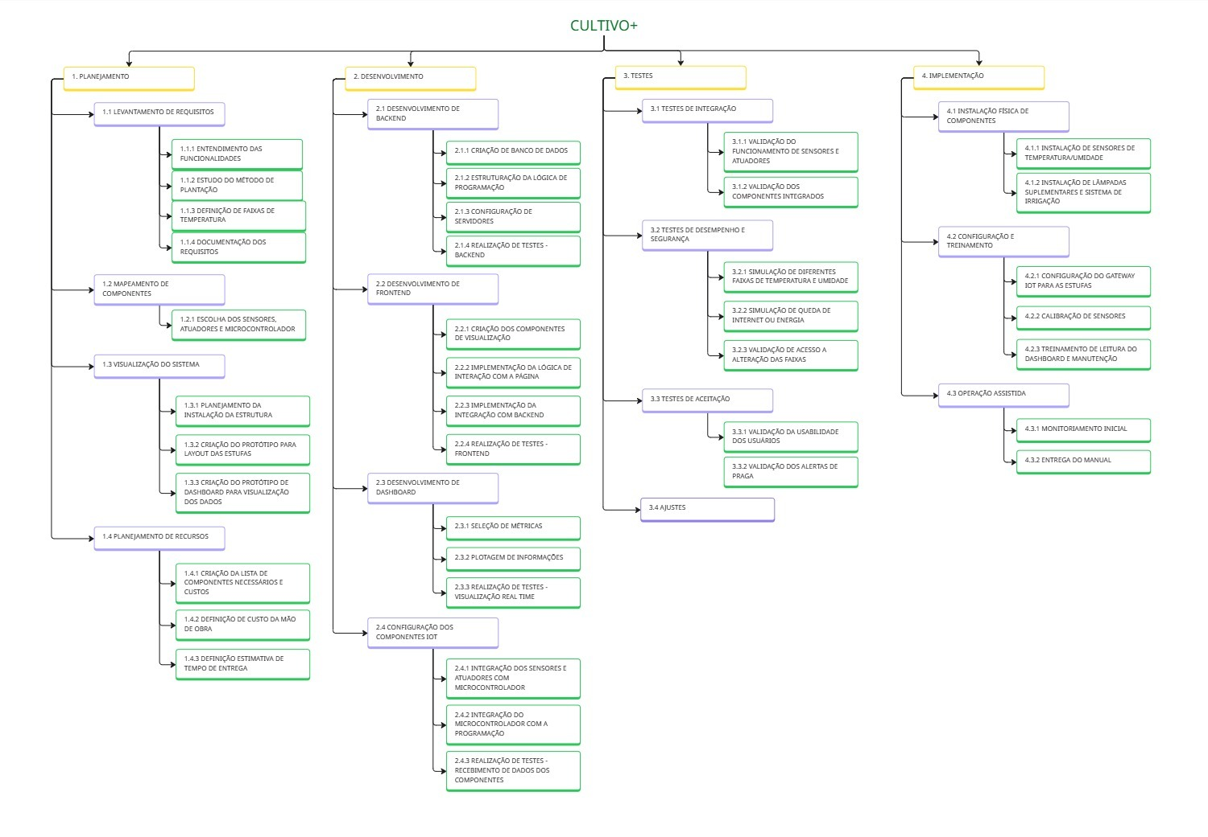 Fonte: Autoria própria (2026)

3.3 Concepção Física e Layout (Croqui)

A Fase 1 da Estrutura Analítica do Projeto (EAP), denominada “Visualização do Sistema” (Tópico 1.3), culminou no desenho técnico do layout físico das unidades de cultivo. A Figura 2 apresenta a planta baixa (croqui) conceitual para uma área total de 60 metros quadrados (12 metros de comprimento e 5 metros de largura), representando o espaço físico disponível na propriedade agrícola familiar em Mogi das Cruzes, SP.
O design do sistema CULTIVO+ optou por subdividir essa área em quatro canteiros ou módulos de cultivo idênticos e independentes, organizados em uma grade de 2x2. Essa divisão modular é estratégica para os objetivos do estudo de caso, permitindo, por exemplo, a alocação de dois módulos para a cultura de alface e dois módulos para o repolho, facilitando a aplicação de tratamentos, ventilação e o manejo de irrigação diferenciados para as necessidades de cada cultura.
A concepção física do sistema de percepção (sensores) e atuação (aspersores) foi distribuída da seguinte forma:
- Camada de Atuação (Irrigação): O sistema de irrigação por aspersão foi desenhado para operação independente em cada um dos quatro módulos. Para tal, o projeto prevê o uso de quatro bombas (motores verdes na Figura 2), posicionadas centralmente entre os módulos. Cada bomba alimenta um encanamento de PVC (cano marrom) exclusivo que percorre o respectivo módulo, ativando uma rede de aspersores (pontos cinzas). Essa configuração é fundamental para viabilizar a irrigação precisa e automatizada, acionada com base nos dados reais do solo de cada canteiro.
- Camada de atuação (Controle Climático): Para a regulação térmica e a renovação do ar no interior da estufa, o projeto reaproveita um sistema de ventilação mecânica composto por ventiladores e exaustores que o cliente já possui. O acionamento automatizado desses equipamentos operará em malha fechada, respondendo diretamente às leituras críticas de temperatura. O exaustor atuará na retirada do ar quente acumulado na parte superior da estrutura, enquanto os ventiladores promoverão a circulação interna, mitigando o estresse térmico nas hortaliças e auxiliando no controle da umidade relativa, o que previne a proliferação de patógenos fúngicos.
- Camada de Percepção (Monitoramento de Solo e Ar): Para garantir a densidade de dados necessária, cada um dos quatro módulos conta com seu próprio nó sensorial. No nível do solo, foram posicionados 8 sensores de umidade do solo (símbolos em U na Figura 2), sendo dois por módulo. No nível do ar, cada módulo conta com um sensor DHT22 (oval azul), totalizando 4 unidades para monitorar as variáveis termo-higrométricas locais, fundamentais para o acionamento do sistema de controle climático supracitado.
Cabe ressaltar que a Figura 2 representa uma versão conceitual preliminar do layout. Em etapas subsequentes do design, serão integrados visualmente ao croqui os seguintes componentes: o nó central de processamento (ESP32), os nós sensores de luminosidade (LDR), o sistema de iluminação artificial complementar (LEDs auxiliares), além do posicionamento exato dos ventiladores e exaustores.

Figura 2 - Croqui conceitual e Layout de Sensores e Atuadores do Sistema CULTIVO+.
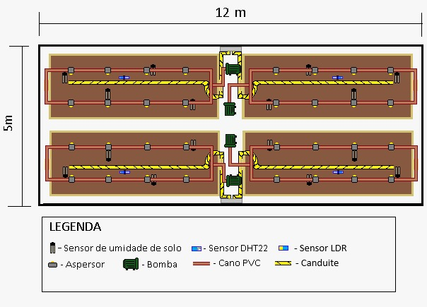 Fonte: Autoria própria (2026).

3.4 Design da Interface Gráfica e Dashboard

A etapa de “Desenvolvimento de Dashboard”, prevista na Fase 2 da Estrutura Analítica do Projeto (Tópico 2.3 da EAP), resultou na criação de uma Interface Homem-Máquina (IHM) intuitiva para o sistema CULTIVO+. O objetivo central dessa interface é traduzir o volume de dados brutos coletados pelos nós sensores na estufa em informações visuais dinâmicas e acionáveis para o produtor rural. A arquitetura da interface foi segmentada em duas visões complementares: o monitoramento do estado atual e a análise evolutiva.
A visão de estado atual concentra-se no Painel Principal (Figura 3). Adotando os princípios de “Gestão à vista”, o painel exibe um comparativo lado a lado das quatro variáveis microclimáticas críticas — Temperatura, Luminosidade, Umidade do solo e Umidade do ar — aferidas independentemente nos módulos de Alface e Repolho. Para viabilizar uma rápida tomada de decisão e mitigar perdas agrícolas, implementou-se um sistema semafórico de alertas atrelando às faixas de tolerância fisiológica de cada cultura. A cor verde sinaliza um status “Ótimo”; a cor amarela (“Atenção”) é acionada de forma automatizada quando a leitura desvia ±10% da faixa ideal de cultivo; e a cor vermelha (“Alerta/Perigo”) indica um desvio crítico de ±20%, sinalizando a necessidade de intervenção do controle climático (exaustores) ou da irrigação.

Figura 3 – Painel Principal do sistema CULTIVO+ com monitoramento em tempo real e alertas visuais.
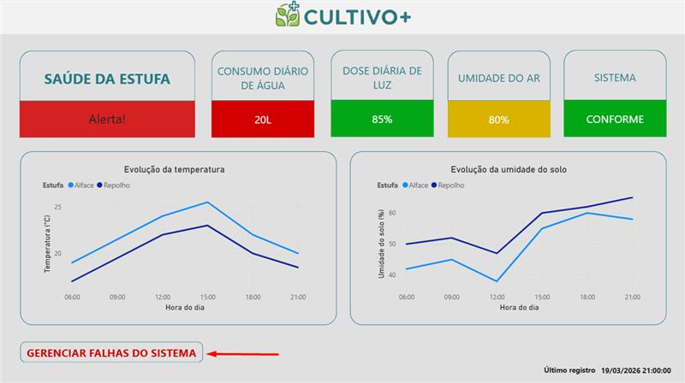
Fonte: Autoria própria (2026).

Complementarmente ao monitoramento instantâneo, as telas de Acompanhamento (Figuras 4 e 5) fornecem a visualização longitudinal dos dados por meio de gráficos de linha. Essas interfaces plotam a evolução climática e edáfica (do solo) ao longo do período diurno e noturno (das 06:00 às 21:00). A análise dessas curvas temporais é uma ferramenta essencial da agricultura de precisão, pois permite ao agricultor identificar padrões prejudiciais contínuos — como picos de estresse térmico no meio da tarde ou taxas aceleradas de evapotranspiração do solo —, servindo como base para ajustes finos na configuração dos atuadores automatizados.

Figura 4. Painel de Controle Histórico para Análise da Conformidade dos Módulos.
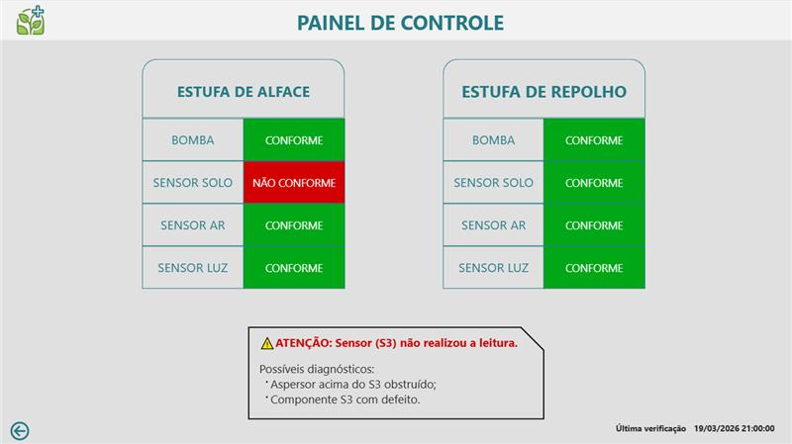
Fonte: Autoria própria (2026).

Figura 5. Painel de Acompanhamento Histórico dos Parâmetros.
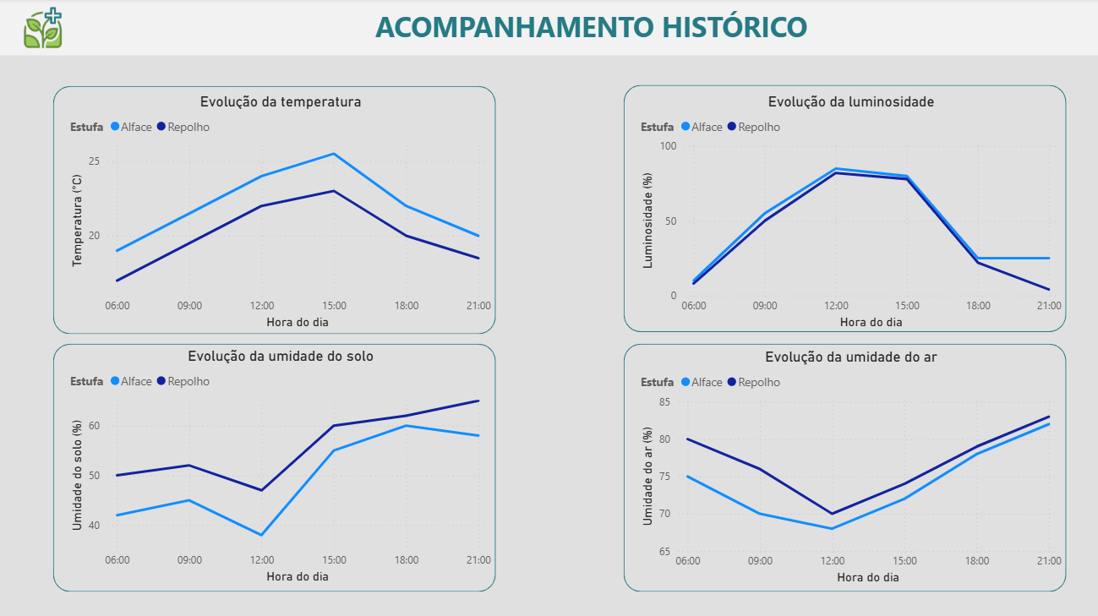
Fonte: Autoria própria (2026).

4. Resultados Esperados e Desenvolvimento do Projeto

4.1 Lógica de Controle e Automação (Fluxograma de Decisão)

A automação do sistema CULTIVO+ baseia-se em uma arquitetura de controle em malha fechada (closed-loop control), onde o microcontrolador ESP32 atua como a unidade central de processamento lógico. O firmware embarcado no dispositivo foi estruturado para executar rotinas cíclicas de leitura, processamento, transmissão e atuação, garantindo que o microclima interno das estufas permaneça dentro das faixas de tolerância agronômica definidas na Fase de Planejamento da EAP.
A lógica de decisão programada no ESP32 opera por meio de condicionais simples (estruturas if-else), avaliando independentemente os dados de cada um dos quatro módulos de cultivo. O fluxograma operacional (Figura 6) ilustra a rotina de execução do sistema, que pode ser descrita pelas seguintes lógicas de atuação:
- Controle de Irrigação (Umidade do solo): O sistema interroga os sensores capacitivos de cada canteiro a cada ciclo de leitura. Para isso, o firmware envia sinais lógicos de endereçamento aos pinos de controle do multiplexador, selecionando individualmente o canal analógico correspondente a cada sensor de solo antes de realizar a aferição. Se a média da umidade do solo aferida nos dois sensores de um módulo específico (por exemplo, o módulo de alface) cair abaixo do setpoint mínimo definido (ex: <60%), o ESP32 envia um sinal de nível lógico alto para o módulo de relé correspondente, acionando a bomba de água daquele canteiro. A irrigação permanece ativa até que o limite superior de segurança seja atingido, momento em que a bomba é desativada, evitando o encharcamento e o desperdício hídrico.
- Controle Climático (Temperatura e Umidade do Ar): Simultaneamente, os dados do sensor DHT22 são avaliados. Caso a temperatura ambiente ultrapasse o limite crítico pré-configurado para a cultura (ex: > 25°C para a alface), o microcontrolador aciona o sistema de exaustão e ventilação mecânica para forçar a renovação do ar e a dissipação do calor. O sistema é desligado assim que a temperatura retorna à zona de conforto (“Status Ótimo” no dashboard).
- Controle de Luminosidade: As leituras analógicas do fotorresistor (LDR) determinam a necessidade de suplementação luminosa. Se a incidência de luz natural registrada for insuficiente para a taxa fotossintética mínima exigida, o circuito de iluminação artificial (LEDs auxiliares) é acionado de forma complementar.
Além da atuação local física, toda a tomada de decisão é empacotada em formato JSON e publicado via protocolo MQTT para o servidor em nuvem. Isso garante que o dashboard do usuário (IHM) reflita, em tempo real, não apenas os valores lidos, mas também o status operacional (ligado/desligado) de cada bomba e exaustor.

Figura 6 – Fluxograma lógico de decisão e controle do microcontrolador ESP32.
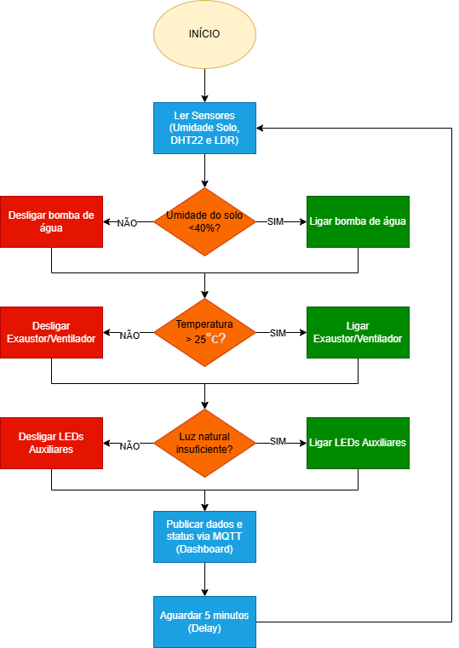
Fonte: Autoria própria (2026).

4.2 Análise de Viabilidade Econômica (Estimativa de Custos)

Um dos principais entraves para a modernização da agricultura familiar é o alto custo de aquisição e manutenção de soluções tecnológicas proprietárias. Dessa forma, a premissa fundamental do sistema CULTIVO+ é entregar alta eficiência no controle microclimático utilizando componentes de hardware de prateleira (off-the-shelf) e plataformas de código aberto.
Para estruturar o orçamento, o design conceitual adotou uma arquitetura de processamento distribuído. O projeto abrange duas estufas físicas distintas, cada uma com 60m² (5m x 12m), sendo uma dedicada exclusivamente à cultura da alface e outra à do repolho. Cada estufa abriga quatro canteiros de cultivo. Para maximizar a confiabilidade e evitar pontos únicos de falha (Single Point of Failure), o sistema destina um microcontrolador ESP32 para o gerenciamento independente de cada par de canteiros. Essa topologia resulta em quatro nós de processamento isolados, aumentando a resiliência operacional da propriedade rural.
A Tabela 1 detalha a estimativa de custos diretos de hardware e infraestrutura para a automação simultânea dos 120m² de área útil. Os valores refletem o preço médio de mercado dos componentes no varejo eletrônico nacional. Destaca-se o dimensionamento adequado do sistema de controle térmico, que prevê a utilização de exaustores axiais industriais capazes de garantir a taxa de renovação de ar exigida pelas dimensões de ambas as estruturas.

Tabela 1 – Estimativa de custos para implementação do sistema CULTIVO + (2 Estufas / 8 Canteiros / 4 nós IoT).
Item | Descrição | Quantidade | Custo Unitário Estimado
1 | Microcontrolador ESP32 (Módulo Wi-Fi/Bluetooth) | 4 | R$ 45,00
2 | Módulo Relé 4 canais (5V) – Atuação Isolada | 8 | R$ 25,00
3 | Sensor DHT22 | 4 | R$ 35,00
4 | Sensor de Umidade Capacitivo v1.2 | 8 | R$ 15,00
5 | Sensor LDR 5mm com Módulo | 4 | R$ 8,00
6 | Fonte de Alimentação Chaveada (12V – 10ª) | 2 | R$ 50,00
7 | Módulo Multiplexador Analógico 16 Canais (CD74HC4067) | 4 | R$ 20,00
Total | Investimento Total de Componentes |  | R$ 852,00
Fonte: Autoria própria.

Tabela 2 – Estimativa de custos de mão de obra
Item | Descrição do Serviço | Estimativa de Horas | Valor por Hora | Total
1 | Configuração de Software e Backend | 100h | R$ 50,00 | R$ 5.000,00
2 | Montagem Física e Instalação | 40h | R$ 50,00 | R$ 2.000,00
3 | Testes, Calibração e Documentação | 40h | R$ 35,00 | R$ 1.400,00
Total |  | 180h |  | R$ 8.400,00
Fonte: Autoria própria.

A análise conjunta da Tabela 1 e da Tabela 2 demonstra que o investimento total estimado para a automação das duas estufas (120m²) é de R$ 9.252,00. É importante notar que o custo com equipamentos físicos foi consideravelmente reduzido (R$ 852,00), uma vez que a propriedade rural já possuía a infraestrutura hidráulica de irrigação e os exaustores pré-instalados, restando ao projeto apenas a aquisição dos microcontroladores, relés, rede de sensores IoT e multiplexadores. O maior peso orçamentário recai compreensivamente sobre a mão de obra especializada (R$ 8.400,00), indispensável para a montagem, programação do backend e calibração do sistema.
Para justificar a viabilidade econômica do projeto frente ao produtor rural, elaborou-se o cálculo do Prazo de Retorno (Payback) e do Retorno sobre o Investimento (ROI). Para este estudo de caso, estima-se de forma conservadora que o sistema CULTIVO+ agregue um benefício financeiro líquido de R$ 500,00 mensais à propriedade, totalizando R$ 6.000,00 anuais. Este valor estimado fundamenta-se em duas premissas agronômicas e operacionais principais:
- Mitigação de Perdas Agrícolas (Aprox. R$ 350,00/mês): Em cultivos protegidos desprovidos de automação, o estresse térmico vespertino e a irrigação irregular frequentemente causam perdas de 10% a 15% da safra, seja por queima de bordos (alface) ou doenças fúngicas (repolho). Com a atuação em malha fechada, projeta-se o salvamento de uma média conservadora de 100 a 150 unidades de hortaliças mensais no volume das duas estufas. Considerando o valor médio de repasse no atacado de R$ 2,50 a R$ 3,00 por unidade, obtém-se o retorno direto da produção salva.
- Otimização de Insumos (Aprox. R$ 150,00/mês): Conforme corroborado pela literatura (AWAIS et al., 2022), sistemas de irrigação baseados em redes de sensores capacitivos reduzem o acionamento desnecessário de bombas hidráulicas em cerca de 30%. A mitigação do desperdício hídrico, somada à consequente redução no consumo de energia elétrica pelo motor das bombas, compõe a segunda parcela deste benefício operacional.
Com essa base de cálculo definida, o tempo necessário para a recuperação do capital investido (Payback Simples) é obtido pela razão entre o investimento total e o benefício mensal gerado:
$$Payback= \frac{Investimento Total}{Beneficio Mensal}$$
$$Payback= \frac{9252}{500}=18,5 meses$$
O resultado demonstra que o sistema apresenta um tempo de retorno rápido, pagando-se integralmente em aproximadamente um ano e meio de operação (18,5 meses).
Para avaliar a rentabilidade da tecnologia a médio prazo, projetou-se o Retorno sobre o Investimento (ROI) para um ciclo de 24 meses de uso da automação. A métrica é calculada subtraindo-se o custo do investimento do benefício financeiro acumulado no período, dividido pelo próprio investimento:
$$ROI=\left(\frac{Beneficio Acumulado-Investimento Total}{Investimento Total}\right)× 100$$
Considerando que em 24 meses a economia acumulada será de R$ 12.000,00:
$${ROI}_{24 meses}=\left(\frac{12000-9252}{9252}\right)×100 ≈29,7\%$$

Conclui-se que, o sistema CULTIVO+ não apenas recupera o capital inicial investido no curto prazo, como também entrega uma rentabilidade de aproximadamente 30% ao final de dois anos de operação. Esse indicador atesta a viabilidade econômica do projeto conceitual e prova que serviços de engenharia e automação, mesmo quando contabilizam o valor justo de mão de obra especializada, são ferramentas financeiramente sustentáveis e lucrativas para a agricultura familiar.

4.3 Simulação Computacional e Desafios de Desenvolvimento

Para validar a viabilidade da lógica operacional descrita no fluxograma de controle, a inteligência do sistema CULTIVO+ foi transcrita para a linguagem Python (MicroPython) e homologada em ambiente de simulação. O código-fonte foi estruturado sob o paradigma de Programação Orientada a Objetos (POO), segregando o sistema em três camadas lógicas principais: Hardware (responsável pelo mapeamento de pinos e leitura de dados brutos), Controller (responsável pelo processamento matemático, conversão de grandezas e cálculo de médias) e Display (responsável pela geração de logs de status).
O propósito central desta simulação computacional é atestar a capacidade de processamento do microcontrolador ESP32 em orquestrar múltiplas entradas sensoriais, traduzindo-as em decisões automatizadas de irrigação, controle climático (exaustão e nebulização) e suplementação luminosa. O circuito virtual completo, contemplando a integração elétrica e o código executável, foi construído na plataforma de simulação IoT Wokwi e pode ser acessado para revisão técnica por meio do seguinte endereço eletrônico:
Link de acesso à simulação: https://wokwi.com/projects/460923219665533953
Durante a fase de desenvolvimento, estruturação lógica e simulação do protótipo, a equipe deparou-se com desafios técnicos que exigiram adaptações e contramedidas de engenharia, destacando-se:
- Escassez de portas I/O e limitações do conversor ADC: O projeto original esbarrou na limitação física de portas de entrada analógica do ESP32, problema agravado pelo fato de o canal ADC2 tornar-se inoperante quando o módulo Wi-Fi está ativo. A solução de hardware implementada pela equipe foi a adoção de um circuito integrado multiplexador de 16 canais. Essa alteração permitiu rotear o sinal de múltiplos sensores de solo e fotorresistores para um único pino analógico do microcontrolador, solucionando o gargalo de hardware mediante o desenvolvimento de uma função de varredura (ler_mux) via software.
- Conversão não-linear de luminosidade: Os módulos LDR tradicionais retornam valores de resistência ou percentuais que não refletem a unidade de medida utilizada na agronomia. Para superar essa barreira de dados, foi necessário implementar uma função matemática dedicada do backend (calcular_lux) para converter os sinais analógicos puros (0 a 4095) em estimativas de lux (0 a 1000), garantindo que os LEDs auxiliares só sejam acionados quando a média de luminosidade da estufa cair abaixo do limite fotossintético ideal.
- Mock de componentes em ambiente de simulação: Por tratar-se de uma plataforma virtual, o Wokwi apresenta limitações em sua biblioteca de componentes, não disponibilizando sensores capacitivos de umidade do solo reais. Para não interromper o desenvolvimento da lógica de controle, a equipe adotou a técnica de Mocking, substituindo temporariamente os sensores de solo por potenciômetros lineares (sliders). Essa adaptação técnica permitiu simular ativamente a variação de milivolts no solo e validar a precisão dos relés de acionamento das bombas d’água sem perda de fidelidade no algoritmo de controle.

Figura 7 – Diagrama Esquemático de Ligações e Arquitetura de Hardware (Simulação Wokwi)
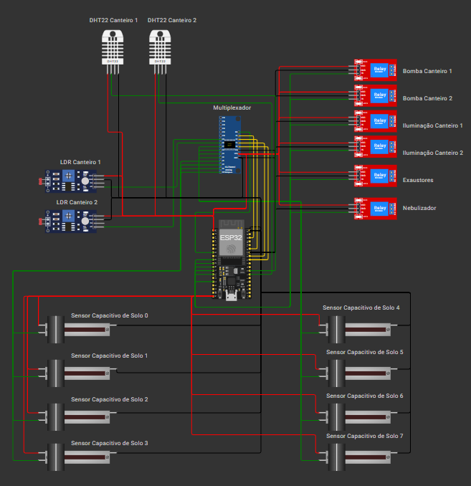
Fonte: Autoria própria.

Considerações Finais

5.1 Síntese dos Resultados

O presente trabalho teve como premissa o desenvolvimento de um projeto conceitual de automação baseado em Internet das Coisas (IoT) — denominado CULTIVO+ —, voltado para a modernização do cultivo protegido de alface e repolho em uma propriedade agrícola familiar. A análise do percurso metodológico e dos resultados obtidos permite concluir que o objetivo geral foi plenamente alcançado pelo grupo.
A arquitetura de hardware e software proposta demonstrou-se tecnicamente viável para o monitoramento contínuo de variáveis microclimáticas. A adoção de uma topologia de processamento distribuído — utilizando quatro microcontroladores ESP32 para gerenciar oito canteiros independentes — conferiu ao sistema robustez necessária para o ambiente rural. Sob a ótica financeira, a estimativa orçamentária validou a viabilidade econômica do projeto, apresentando um custo de implementação (estimado em R$ 7.922,00) significativamente inferior às soluções comerciais fechadas disponíveis no mercado, tornando a tecnologia acessível ao pequeno produtor.

5.2 Limitações do Projeto

Apesar dos resultados promissores, é importante destacar as limitações inerentes a este estudo. Por tratar-se de um projeto conceitual de design e arquitetura, a validação do sistema restringiu-se ao planejamento lógico, estrutural e orçamentário. A eficiência real da rede de sensores e do protocolo MQTT, bem como o desgaste físico dos componentes em condições extremas de poeira e umidade (comuns em estufas reais), dependem de uma futura implementação física prolongada. Além disso, a dependência de conectividade Wi-Fi ininterrupta na estufa pode representar um gargalo técnico em propriedades rurais com infraestrutura de rede deficitária.

5.3 Propostas de Trabalhos Futuros

Como propostas para a evolução contínua do sistema CULTIVO+, sugere-se:
- Implementação de Visão Computacional: A expansão da camada de percepção por meio de sistemas de videomonitoramento (CFTV). A utilização de bibliotecas de processamento de imagem, como o OpenCV, permitiria o monitoramento visual em tempo real para identificação precoce de pragas e análise do crescimento vegetativo.
- Desenvolvimento de Aplicativo Mobile: A conversão do dashboard web atual para um aplicativo móvel nativo, integrando notificações push diretas no celular do produtor em casos de quedas de energia ou variações críticas de temperatura.
- Transição de Protocolo de Rede: A substituição da comunicação Wi-Fi tradicional por protocolos de rede de longa distância e baixo consumo (LPWAN), como o LoRaWAN, garantindo maior alcance e estabilidade de conexão em áreas rurais extensas.

REFERÊNCIAS
FAO – Food and Agriculture Organization of the United Nations. The Digitalization of Food and Agriculture. Roma: FAO, 2020. Disponível em: https://www.fao.org/3/nc580en/nc580en.pdf. Acesso em: 16 mar. 2026.
FRIHA, O. et al. Internet of Things for the future os smart agriculture: a compehensive survey of emerging technologies. IEEE/CAA Journal of Automatica Sinica, v. 8, n. 4, p. 718–752, 2021.
AWAIS, S. B. et Al. Development of a smart IoT-based drip irrigation system for precision farming. Irrigation and Drainage, v. 72, n. 1, p. 1–15, 2023.
BERNARDI, A. C. C. et al. (Ed.). Agricultura de precisão: resultados de um novo olhar. Brasília: Embrapa, 2014.
EMBRAPA. Produção de mudas de hortaliças em ambiente protegido. Coleção SENAR. Brasília: CNA Brasil, 2019.
TRANI, P. E. et Al. Horticultura sustentável. Boletim Técnico. Campinas: Instituto Agronômico (IAC), 2007.
ATZORI, L.; IERA, A.; MORABITO, G. The internet of things: A survey. Computer Networks, v. 54, n. 15, p.2787–2805, 2010.
RAY, P.P. Internet of things for smart agriculture: Technologies, practices and future direction. Journal of Ambient Intelligence and Smart Environments, v. 9, n. 4, p.395–420, 2017.
TZOUNIS, A. et al. Internet of Things in agriculture, recent advances and future challenges. Biosystems Engineering, v. 164, p. 31–48, 2017.
KIM, J. et al. A precise and robust capacitive soil moisture sensor based on the printed circuit board for agricultural applications. Sensors, v. 20, n. 6, p. 1591, 2020.
KODALI, R. K.; JAIN, V.; BOSE, S. IoT based smart greenhouse. In: 2016 IEEE Region 10 Conference (TENCON). IEEE, 2016. p. 3443–3446.
MAIER, A. et al. Performance evaluation of ESP32 and ESP8266 microcontrollers in a smart campus context. In: 2017 IEEE 14th International Conference on Networking, Sensing and Control (ICNSC). IEEE, 2017. P. 320–324.
MOURA, A. F. et al. Avaliação de sensores de baixo custo para monitoramento microclimático em ambientes protegidos. Revista Brasileira de Engenharia Agrícola e Ambiental, v. 25, p. 589–595, 2021.
AL-FUQAHA, A. et al. Internet of things: A survey on enabling technologies, protocols, and applications. IEEE Communications Surveys & Tutorials, v. 17, n. 4, p. 2347–2376, 2015.
MISHRA, B. et al. A comprehensive survey on MQTT: A protocol for IoT. In: 2020 International Conference on Computer Communication and Informatics (ICCCI). IEEE, 2020. P. 1–6.
RODRIGUES, J. O. et al. Desenvolvimento de um sistema de monitoramento de baixo custo para estufas agrícolas utilizando IoT. Revista Brasileira de Computação Aplicada, v. 10, n. 2, p. 45–56, 2018.
SONI, D.; MAKWANA, A. A survey on MQTT: a protocol of internet of things (IoT). In: International Conference On Telecommunication, Power Analysis And Computing Techniques (ICTPACT-2017). 2017.
GIL, A. C. Como elaborar projetos de pesquisa. 6. ed. São Paulo: Atlas, 2017.
YIN, R. K. Estudo de Caso: Planejamento e Métodos. 5. ed. Porto Alegre: Bookman, 2015.
PRESSMAN, R. S. Engenharia de Software: uma abordagem profissional. 8. Ed. Porto Alegre: AMGH, 2016.
SOMMERVILLE, I. Engenharia de Software. 9. ed. São Paulo: Pearson Prentice Hall, 2011.

Atribuições da Equipe:
- Fábio Yuuki Saruwataru: Responsável pela documentação técnica e definição do escopo do projeto.
- Anny Gabriely Souza do Nascimento: Responsável pela elaboração da EAP, design da apresentação e levantamento de requisitos.
- Antonio Luiz Lins Neto: Responsável pelo planejamento físico, levantamento de hardware, elaboração do croqui e levantamento de custos.

